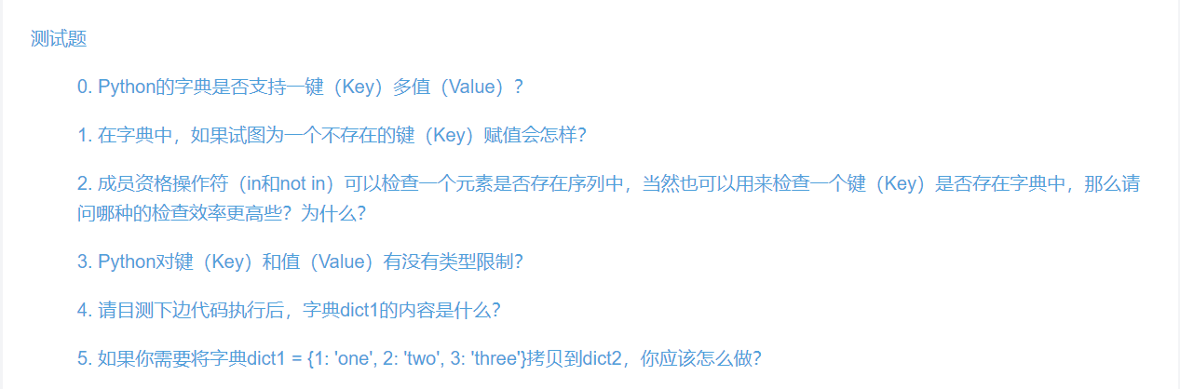

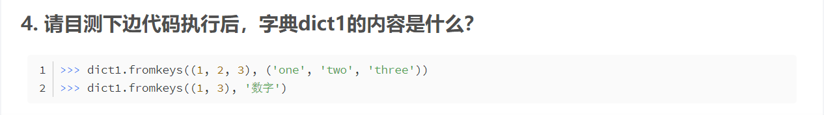

0. 不能一键多值，如果非要多个值需要用列表或者元组包起来。

1. 那会为字典添加一个新的项。

2. 字典的效率更高，因为字典本来就是代表一种映射关系，一步到位

3. 可以是任何类型的数据类型，但是键必须是独一无二的，值必须是不可变的。 错误！

4. {1:’数字’ , 3’:数字’}

5. 我会是用copy()的方法，dict2 = dict1.copy()